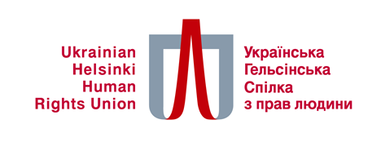

УГСПЛ запрошує друкарні та поліграфічні компанії до співпраці

Українська Гельсінська спілка з прав людини (УГСПЛ) оголошує тендер з надання послуг друкування посібника «Культура й практика викладання перехідного правосуддя для публічних службовців: навчально-методичний посібник» відповідно макету, що додається.

Вимоги до потенційних постачальників послуг (компанії, ФОП):
Організації (компанії, ФОП), що подають пропозиції, повинні дотримуватися таких вимог:
- Організації (компанії) повинні бути зареєстрованими у відповідності до законів України на момент оголошення переможця конкурсу.
- Фізичні особи-підприємці (ФОП) допускаються до участі в конкурсі.
- Мати досвід роботи у відповідній сфері не менше 3 років.
Обов’язковою умовою для конкурсантів є наявність відповідних КВЕДів.

Для участі у тендері зацікавлені компанії/ФОП мають надати наступну інформацію:

- Тендерна пропозиція від учасника (див. Технічне завдання);
- Документи, які підтверджують відповідність технічним та кваліфікаційним вимогам (див. список вище), зокрема наявність відповідних КВЕДів;
- Цінова пропозиція повинна бути фіксованою ціною у гривнях

Документи просимо направляти за електронною адресою tenders@helsinki.org.ua
Тема листа - «Друк посібника» та назва компанії/ФОП, що подає заявку.
Термін подання пропозицій до 08.02.2026 р. до 23.59 за київським часом. Заявки, подані після завершення терміну, не передаються до розгляду тендерному комітету. Про прийняте рішення будуть повідомлені усі компанії, що своєчасно надіслали свої пропозиції до УГСПЛ.
Питання, пов’язані з цим тендером, розглядаються, лише якщо вони направлені на електронну адресу: tenders@helsinki.org.ua
Контактна особа – Світлана Слободянюк, s.slobodianiuk@helsinki.org.ua

